MANUAL ACTIVIDADES NON INSTITUCIONAIS

Versión 1
Data: 22/06/2020

1.-Acceso
Para acceder ao módulo de Proyectos tense que que acceder ao módulo no marxe esquerdo pinchando en ACTIVIDADES

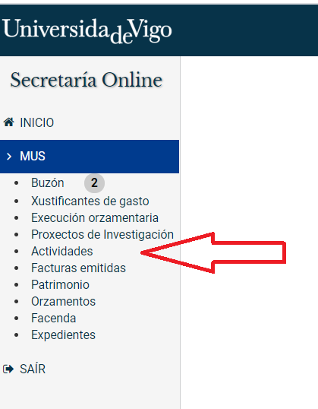
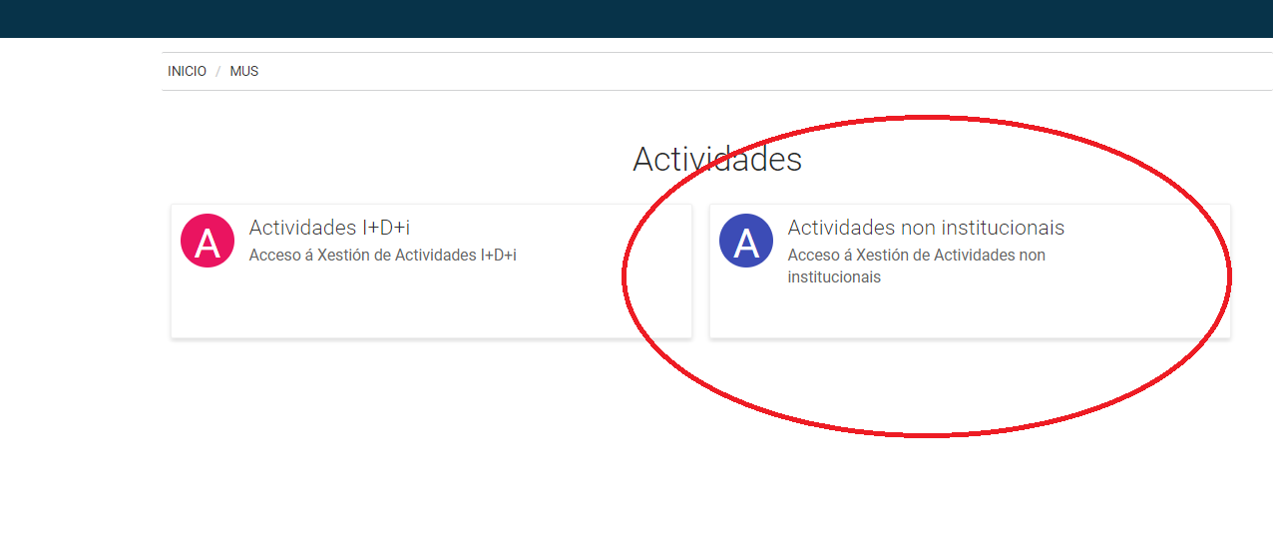
2.-Alta previa
Para crear unha actividade non institucional inicialmente hai que ter creadas as agrupacións, tipos e subtipos, de xeito que posteriormente se poidan sacar informes por cada unha destas categorías.
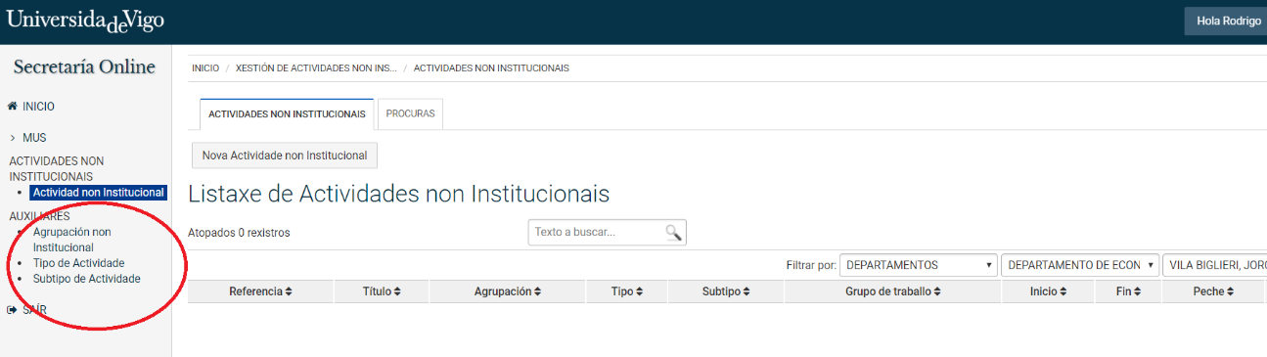

2.1-Agrupacións
O primeiro paso é dar de alta unha agrupación. A agrupación sirve para identificar o tipo de actividade que se quere controlar, coma por exemplo as teses, gastos do departamento, gastos dun programa soporte,...
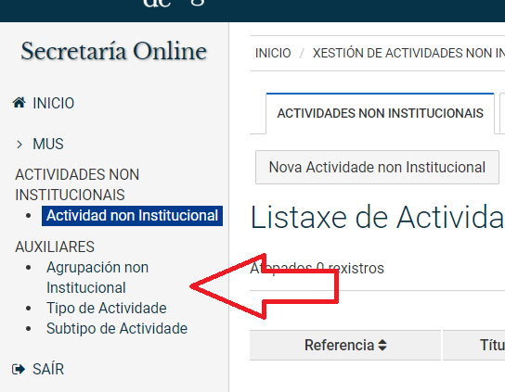
E hai que cubrir os seguintes campos:
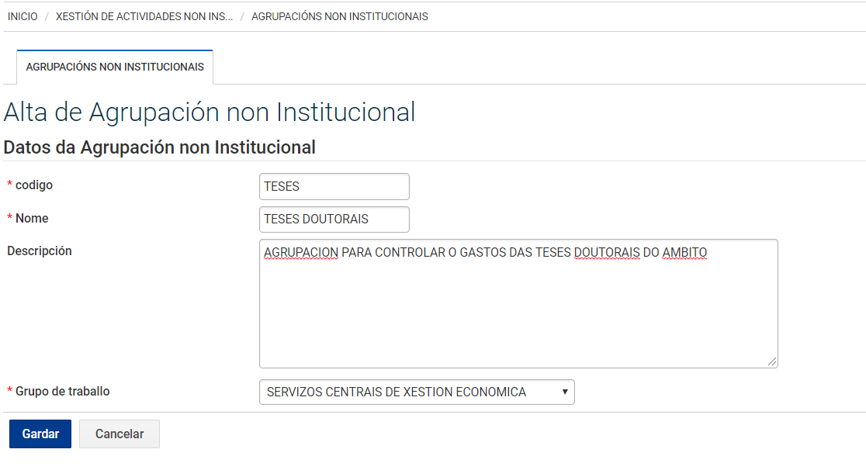

2.2-Tipo de actividade
O tipo de actividade indicará a actividade en si, para describir unha actividade que por exemplo vaia a ter varias ramas. Por exemplo o nome dun grupo de investigación, un convenio que se repite anualmente,... os datos a cubrir veñen na seguinte pantalla:
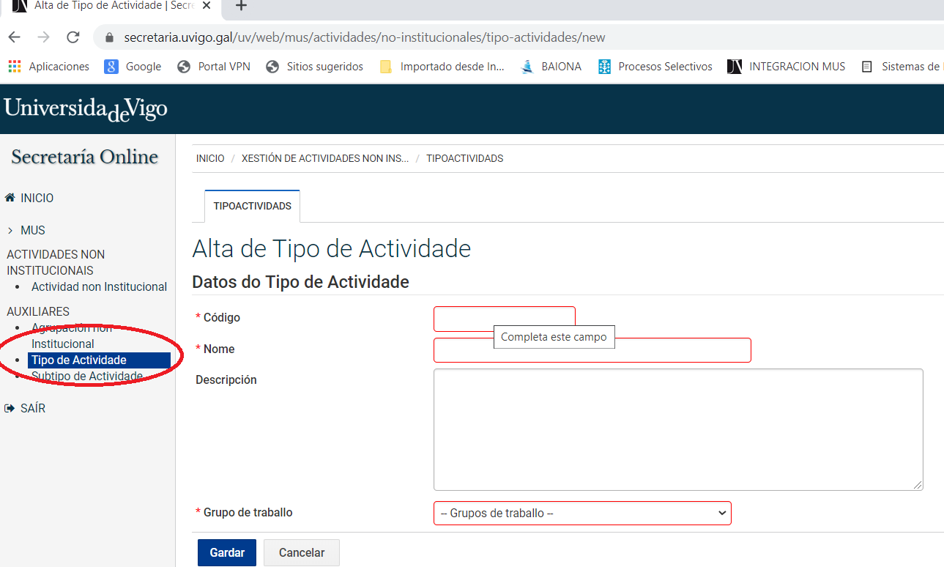

2.3-Subtipo de actividade
O subtipo será o último nivel que definirá a actividade non institucional. No exemplo:
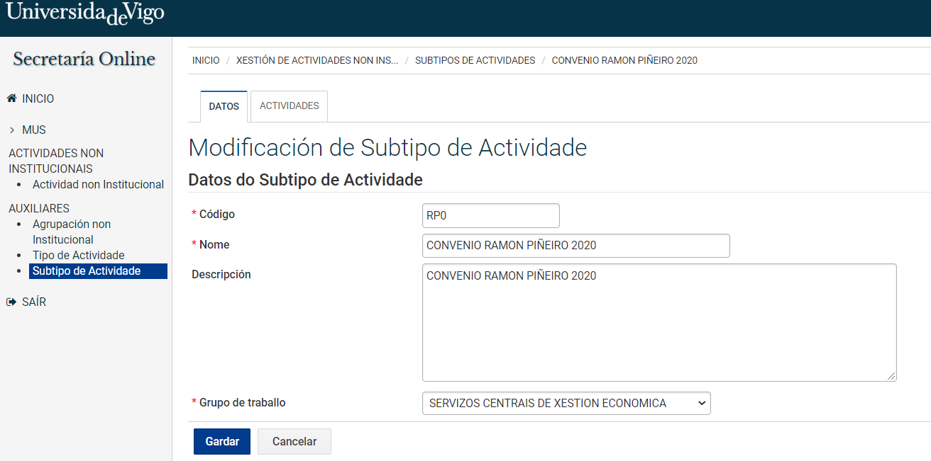

3.-Alta actividade non institucional
Para dar de alta unha actividade non institucional é preciso que previamente estean creadas a agrupación, o tipo e os subtipos correspondentes. A actividade virá definida pola suma dos tres campos (AGRUPACION+TIPO DE ACTIVIDADE+SUBTIPO DE ACTIVIDADE) e os seus límites asociados.
Para elo o primeiro e crear en borrador a actividade non institucional mediante o acceso:

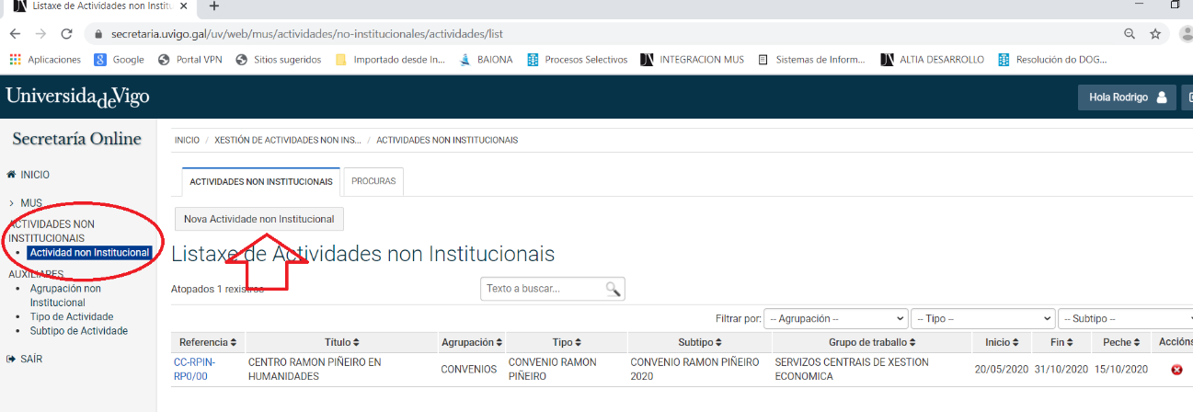
E o programa irá solicitanto os datos precisos para o alta:

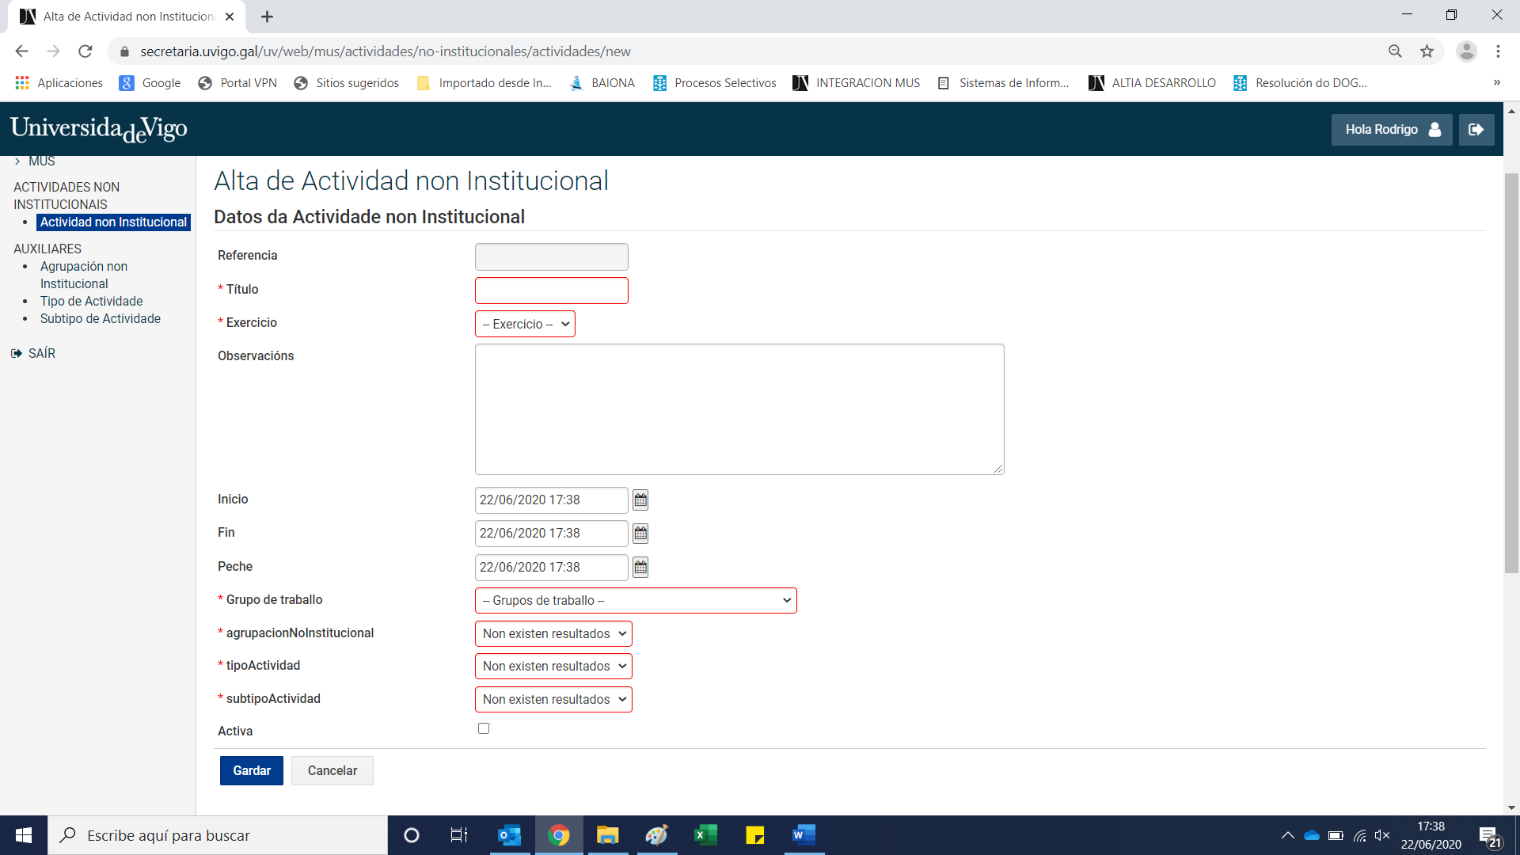
-Referencia: cubrirase automáticamente cando se seleccionen os campos de agrupación+tipo+subtipo.
-Título: o título da actividade
-Exercicio: exercicio de vixencia da actividade: as actividades non institucionais unicamente estarán vixentes nunha anualidade orzamentaria
-Observacións: texto libre para poñer observacións.
-Inicio: data de comezo para poder executar gasto.
-Data fin: data na que finalizará a actividade
-Peche: data ata cando será posible executar gasto na actividade. Esta data pode ser anterior ou posterior a data de fin, coma ocorre nas actividades do artigo 83 da LOU.
-Grupo de traballo: grupo que xestionará os gastos desta actividade
-Agrupación: mostrará as agrupacións predefinidas para o grupo de traballo seleccionado.
-Tipo: mostrará os tipos de actividades predefinidas para o grupo de traballo seleccionado.
-Subtipo: mostrará os subtipos de actividades predefinidas para o grupo de traballo seleccionado.
-Activa: marcaremos este check cando se remate de definir a actividade. Neste punto será visible polo resto de usuarios e aparecerá sincronizado cos programas de pedidos, comisións de servizo, execución orzamentaria do MUS,....

Unha vez cubertos os datos o programa rexistrará a actividade:
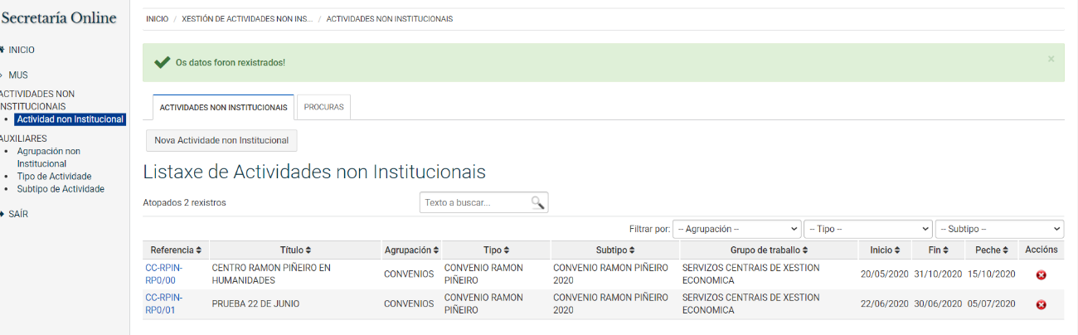

Para definir os criterios económicos da actividade haberá que pinchar sobre a referencia a abriranse as opcións de configuración de cada actividade:
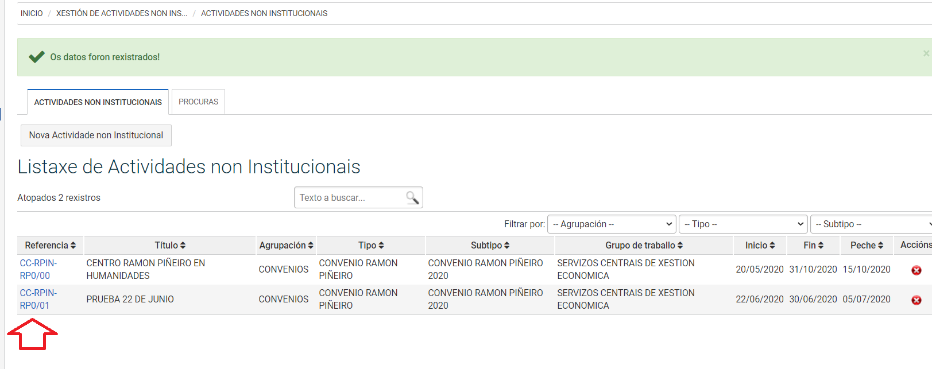

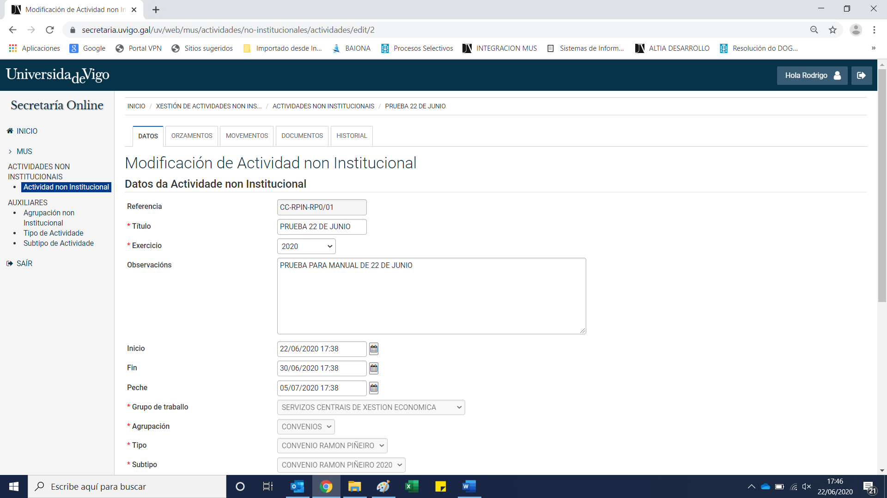

Dentro da actividade poderanse definir os seguintes controis e campos:
3.1-Datos: poderanse modificar as datas de inicio e fin, grupos de traballo, e activar ou desactivar a actividade.
3.2-Orzamento: nesta pestaña definiranse os limites de gasto asociado a unha orgánica con unha ou varias funcionais, en función das aplicacións orzamentarias que controle o grupo de traballo que creou a actividade:
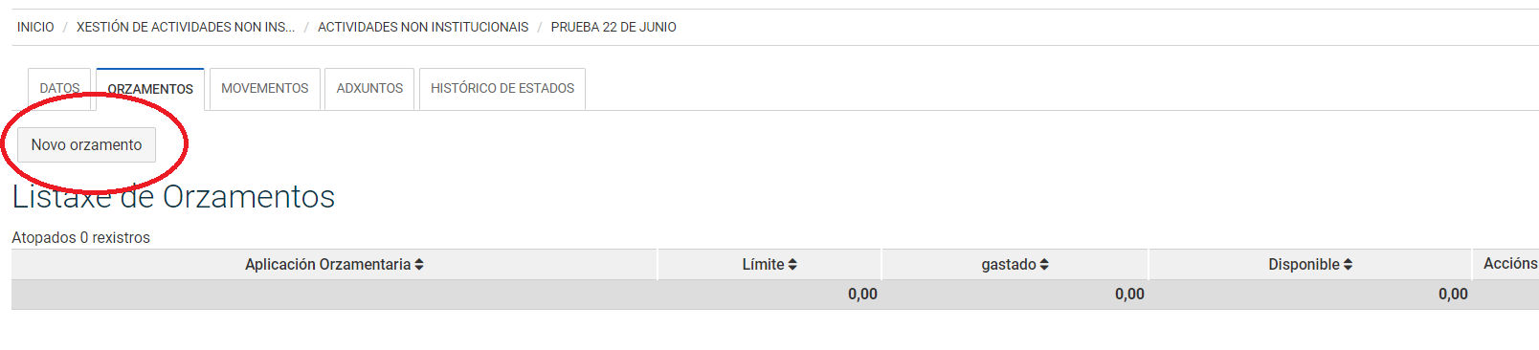
Pinchando en novo orzamento asignaremos límites de gasto por aplicacións, tendo en conta as vinculacións definidas no orzamento de cada anualidade:
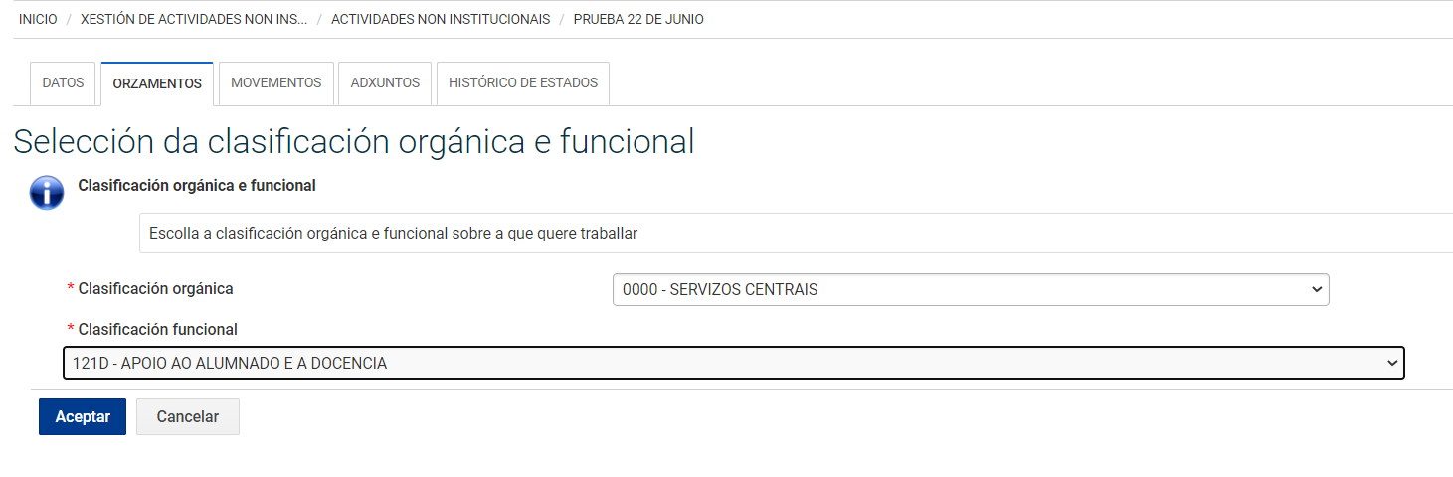
E aparece a seguinte pantalla coas diferentes aplicacións. Hay que ter en conta o seguinte:
-Se o límite é cero (0,00€) implicará que non se pode gastar nesa aplicación orzamentaria.
-Se o límite é superior a cero implicará que será o límite máximo a imputar a dita aplicación orzamentaria.
-Se o límite está en branco implica que poderase gastar nesa aplicación orzamentaria ata o límite definido na vinculante:

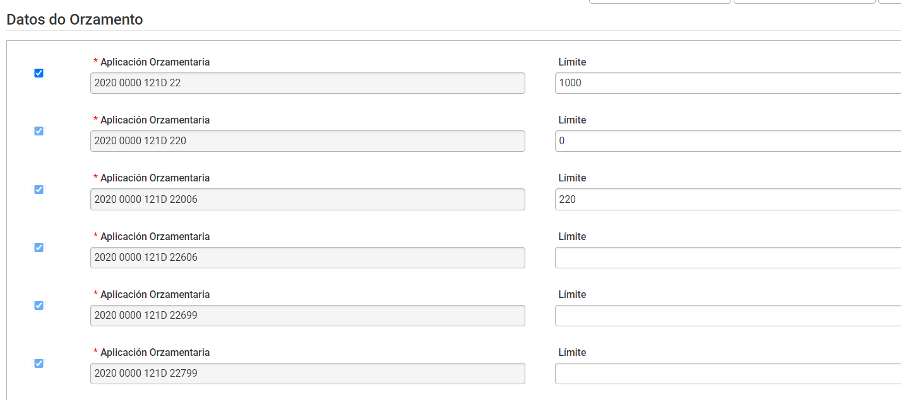
Neste exemplo:
-Podense imputar na 22 ata 1.000€
-Non se pode imputar gasto á 0000-121D-220
-Unicamente se pode imputar ata o limite de 220€ na 0000-121D-22006
-Nas aplicacións 0000-121D-22606, 22669 e 22799 poderase imputar ata o límite da vinculante que no exemplo son 1.000€.
Ao pinchar en gardar mostra o resumo:
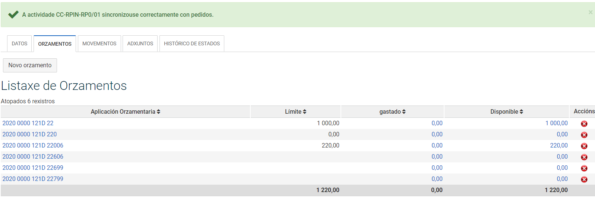

A medida que se van executando gastos e imputando ao orzamento (RC, A, D, O) irán aparecendo os datos na columna de gastado. Pinchando sobre o número o programa mostrará os listados dos movementos que compoñe os limites, o gastado e o dispoñible.
3.3-Movementos:
Nesta pestaña presentará o listado de movementos de gastos que se executen contra a actividade.
3.4-Adxuntos:
Nesta pestaña poderase subir documentación asociada á actividade.
3.5-Histórico de Estados:
Nesta pestaña mostrará os cambios de estado (Activo/inactivo) e os cambios de límites que se produzan na pestaña de limites, para deixar trazabilidade dos movementos da actividade.

